DAFTAR PUSTAKA
Jurnal dan Skripsi
Arsydani, N., & Wijaya, S. H. B. (2015). Journalism di Facebook (Studi Kualitatif Mengenai Penerapan Citizen Journalism di Grup Facebook “Berita Kebumen”). Jurnal Komunikasi Massa, 1, 1–18.
Atul Insaroh, F. K., & Rohayati, R. (2022). Partisipasi Citizen Journalism Di Media Online Tribun Pekanbaru. Jurnal Riset Mahasiswa Dakwah Dan Komunikasi, 3(5), 278. https://doi.org/10.24014/jrmdk.v3i5.10360
Hasanah, H. (2017). TEKNIK-TEKNIK OBSERVASI (Sebuah Alternatif Metode Pengumpulan Data Kualitatif Ilmu-ilmu Sosial). At-Taqaddum, 8(1), 21. https://doi.org/10.21580/at.v8i1.1163
Heryana, A., & Unggul, U. E. (2018). Informan Dan Pemilihan Informan Dalam Penelitian Kualitatif. Sistem Informasi Akuntansi: Esensi Dan Aplikasi, December, 14. eprints.polsri.ac.id
Ilmu, F., Dan, S., Komunikasi, I., Kristen, U., & Wacana, S. (2016). AGUS PUTRANTO.
Lestari, S. P., Rachmaria, L., Studi, P., & Komunikasi, I. (2018). PERAN CITIZEN JOURNALISM DALAM MENYAJIKAN INFORMASI KOTA TANGERANG SELATAN BERBASIS MEDIA SOSIAL INSTAGRAM (Studi Deskriptif pada Akun Instagram @tangsel.life). 1–8. https://instagram.com/,diakses

Mardani, P. B., Christanti, M. F., & Handayani, L. (2022). Pemanfaatan Media Sosial Sebagai Sarana Jurnalisme Warga, Desa Baros. Ikra-Ith Abdimas, 5(2), 1–7. https://journals.upi-yai.ac.id/index.php/IKRAITH-ABDIMAS/article/download/1622/1330
Nasution, F. M. (2020). CITIZEN JOURNALISM DALAM PEMBERITAAN COVID-19 DI MEDIA SOSIAL INSTAGRAM MedanTalk PERIODE 1 JULI – 31 JULI 2020.
PASARIBU, N. (2022). Peran Citizen Journalism Dalam Mengembangkan Wisata Alam Urat Ni Huta Di Instagram. Ilmu, Fakultas Dan, Sosial Politik, Ilmu Muhammadiyah, Universitas Utara, Sumatera.
Putrawangsa, S., & Hasanah, U. (2018). Integrasi Teknologi Digital Dalam Pembelajaran Di Era Industri 4.0. Jurnal Tatsqif, 16(1), 42–54. https://doi.org/10.20414/jtq.v16i1.203
Rizky, M. F. (2018). Peran Citizen Jurnalisme Terhadap Pemberitaan Kriminal di Instagram. http://repositori.umsu.ac.id/handle/123456789/2687
Sukmawati. (2017). In PARTISIPASI CITIZEN JOURNALISM TERHADAP MEDIA ONLINE TRIBUN TIMUR. Unniversitas Islam Negeri Alauddin Makassar.
Valeria, V., Gelgel, N. M. R. A., Joni, I. D. S., & Damasemil, C. (2022). Pada Citizen Journalism Terhadap Tingkat Konsumsi Berita Di Media Mainstream. Jurnal Ilmiah Mahasiswa Ilmu Komunikasi MEDIUM, 3(2), 1–11.
Vania Diah Cahyarani, & Doddy Iskandar. (2021). Penerapan Citizen Journalism dalam Pemberitaan Lingkungan Hidup di Media Online. Jurnal Riset Jurnalistik Dan Media Digital, 1(2), 71–78. https://doi.org/10.29313/jrjmd.v1i2.424
Wirawanda, A. I. Y. (2023). Partisipasi Citizen Journalism Dalam Media Social Instagram “@Repostwonogiri” Sebagai Sarana Informasi. Doctoral Dissertation, Universitas Muhammadiyah Surakarta., Mi, 5–24. http://eprints.ums.ac.id/id/eprint/11139

Buku
Bowman, S. and Willis, C. 2003. We Media: How Audiences are Shaping the Future of News and Information. The Media Center at the American Press Institute.
Boyd, D. 2009. “Social Media is Here to Stay... Now What?” Microsoft Research Tech Fest, Redmond, Washington, February 26 Retrieved from www.danah.org/paper/talks/MsTechFest, 2009).
Creswell W. John. 2013. Research Design Pendekatan Kualitatif, Kuantitatif, dan Mixed. Yogyakarta : Pustaka Pelajar.
Koespradono, Gartyo. 2009. Kreatif Menulis Efektif di New Media. Jakarta: Kompas Gramedia.
Kusumaningati, Imam FR. 2012. Jadi Jurnalis Itu Gampang! (Citizen Journalism). Jakarta: Elex Media Komputindo.
Lofland 2013. Metode Penelitian Kualitatif. Edisi Revisi dalam Moleong. Bandung : PT. Remaja Rosdakarya.
Moleong, Lexy J. 2012. Metodologi Penelitian Kualitatif. Bandung : PT Remaja Rosdakarya.Cipta.
Moleong, Lexy J. 2013. Metode Penelitian Kualitatif. Edisi Revisi. Bandung : PT. Remaja Rosdakarya.
Moleong, Lexy J. 2014 - Buku: Metodologi Penelitian Kualitatif. PT Remaja Rosdakarya.
Ross, Ronald D. & Susan Carson Cormier. 2010. Handbook for Citizen Journalists. US: National Association of Citizen Journalists.
Sugiyono (2010). Metode Penelitian Pendidikan Pendekatan Kuantitatif, kualitatif, dan R&D. Bandung: Alfabeta.
Sugiyono, (2013), Metode Penelitian Kuantitatif, Kualitatif dan R&D. Bandung: Alfabeta.
Sugiyono. (2018). Metode Penelitian Kuantitatif, Kualitatif, dan R&D, Bandung:Alfabeta.
Sumadiria, AS. Haris. (2006). Jurnalistik Indonesia: Menulis Berita dan Feature dan Panduan Praktis Jurnalis dan Profesional. Bandung: Simbiosa Rekatama Media. Bandung : Simbiosa Rekatama Media.
Muhtadi, A. S. (2018). Pengantar Ilmu Jurnalistik, Bandung : Simbiosa Rekatama Media.

Internet
Jumlah pengguna facebook di Indonesia. 4 Mei 2023. https://databoks.katadata.co.id. (Di akses pada 9 November 2023)
Kekurangan dan kelebihan Citizen Journalism oleh narasi.tv. 27 Februari 2023 https://narasi.tv/read/narasi-daily/citizen-journalism-adalah. (Diakses pada 28 Agustus 2023)
Grup facebook Sisi Lain Kabupaten Tegal https://web.facebook.com/groups/sisilainkabtegaljilid2/. (Diakses pada 21 Juli 2023)

LAMPIRAN
Lampiran 1
Gambar 9 Lampiran Wawancara Admin
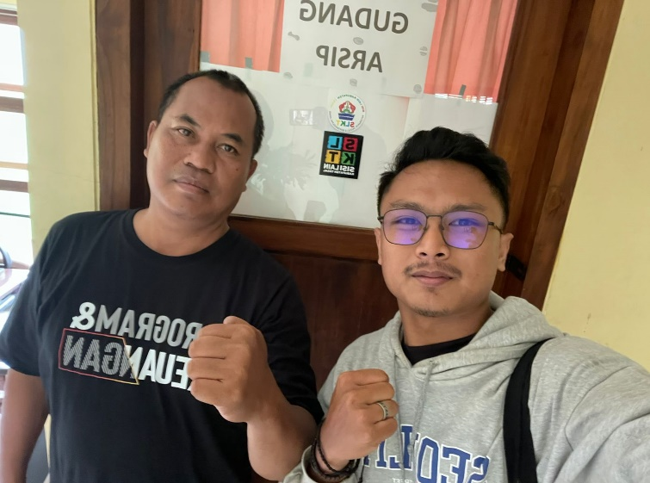
Gambar 10 Lampiran Wawancara Moderator
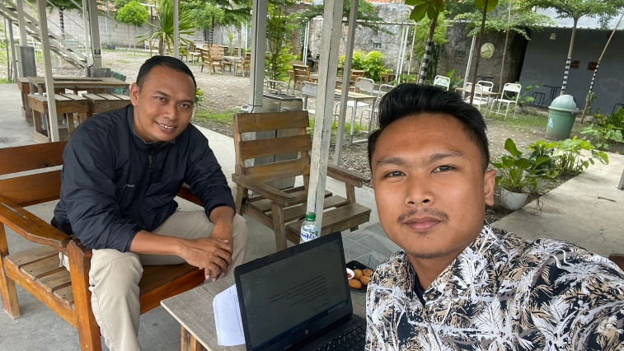
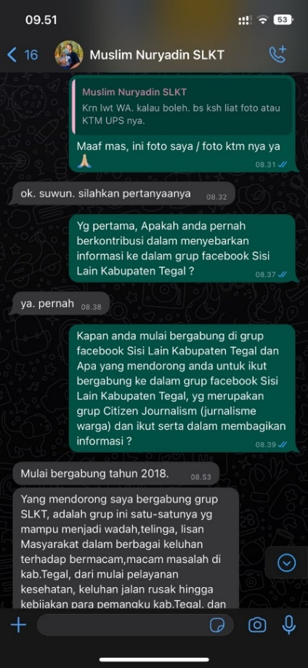
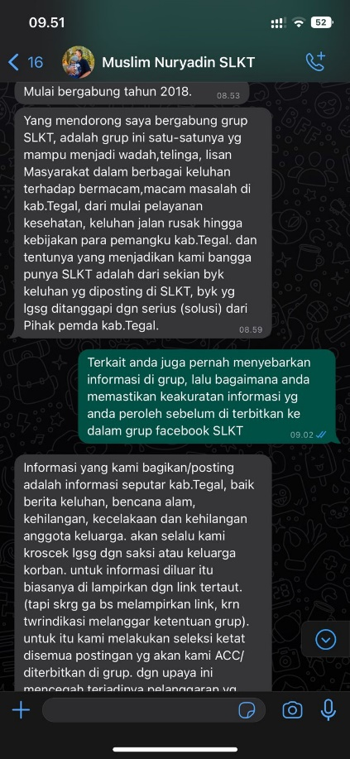
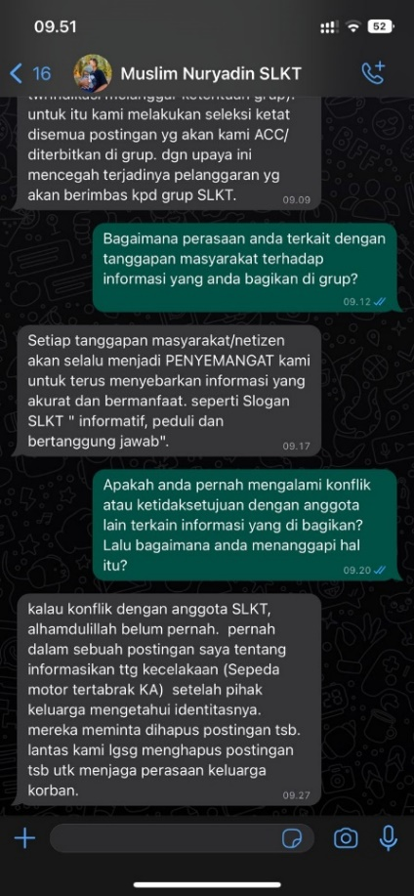
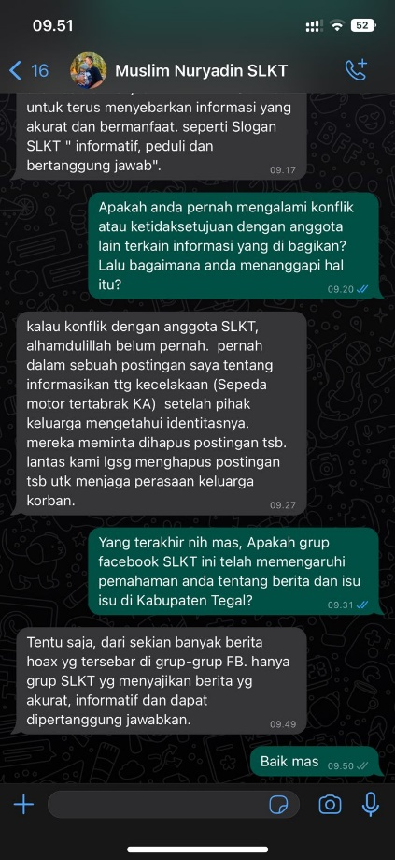
Gambar 11 Lampiran Wawancara Anggota
TRANSKRIP WAWANCARA INFORMAN
INFORMAN KUNCI (Admin Grup Facebook Sisi Lain Kabupaten Tegal) : Wildan Hermawan
Y : Apa tujuan anda membuat grup facebook SLKT? Kapan? kronologinya bagaimana?
W : Grup facebook Sisi Lain Kabupaten Tegal dibuat pada tahun 2010. Kronologinya, dulu saya kan ajudan Bupati, kantornya di rumah dinas Bupati, sering kumpul dengan komunitas kemudian membuat grup facebook yang awalnya untuk klenik, yang tujuannya mengulas dunia lain kabupaten Tegal misalnya mengulik tentang jimat, keris. Tetapi saat saya membuat grup sisi lain, anggota mengira sisi lain sebuah sisi lain kabupaten tegal, disitulah awal mulanya anggota grup memulai banyak kritikan, sudut pandang terhadap kebijakan pemerintah kabupaten Tegal mulai dari kritikan jalan rusak, lampu jalan yang tidak menyala, pelayanan PDAM, pelayanan rumah sakit, dan sebagainya. Yang akhirnya adalah dari tujuan awal saya membuat grup untuk dunia lain, berubah menjadi Sisi Lain atau artinya sudut pandang yang berbeda, lebih jelasnya adalah melihat kabupaten Tegal dari segala sisi. Awalnya hanya puluhan, hingga sekarang sekian ribu, dulu malah mencapai 400 ribu dikarenakan isinya saling menyebarkan berita hoax akhirnya di hilangkan oleh facebook atau di saring.
Y : Untuk anggotanya sendiri itu siapa saja?
W : Anggotanya semua yang memiliki akun facebook, dulu di batasi hanya warga kabupaten Tegal saja ternyata tidak bisa, karena orang tegal sendiri pun kebanyakan merantau di Jakarta bahkan ada yang menjadi TKI, akhirnya di perluas lagi menjadi semua warga Tegal yang ada di seluruh Indonesia, tidak menutup keungkinan juga untuk warga tegal di luar kabupaten Tegal. Dulu juga ada Bupati Tegal saat itu Agus Suryanto yang aktif di facebook, jadi beliau sendiri yang langsung menjawab. Misalkan ada keluhan pelayanan disdukcapil yang kurang beliau langsung menjawab langsung di tahun 2010 an, kemudian ada juga kepala dinas – kepala dinas, seperti kepala dinas dukcapil, kepala dinas pekerjaan umum, kepala dinas pimpinan rumah sakit, dan sebagainya, mereka mempunyai facebook dan menjadi salah satu anggota grup kemudian ikut menjawab ketika ada keluhan masyarakat terkait pelayanan yang ada di kabupaten Tegal. Kadang juga mereka menyampaikan program apa yang mereka punya diumumkan lewat grup facebook Sisi Lain Kabupaten Tegal.
Y : Apakah ada proses seleksi terhadap informasi yang dibuat supaya postingan bisa di terbit di dalam grup facebook SLKT? Prosesnya apa saja.
W : Sekarang sudah ada seleksi, tetapi dulu belum ada, jadi dulu segala macam postingan bisa langsung masuk ke dalam grup secara otomatis. Sekarang di seleksi dikarenakan dulu pernah ada kasus sebuah komentar anggota yang dilaporkan ke polres dan admin juga dipanggil untuk jadi saksi. Melihat dari kasus itu, kami lebih ketat terhadap postingan begitu kami menilan itu bakal menimbulkan kegaduhan, melanggar hukum dan sebagainya langsung kami tolak, kami banned. Ketika ada sebuah komen seperti itu, dan kebetulan kami sedang online, memantau, langsung kami hapus, kalau terindikasi kegaduhan kami keluarkan anggota tersebut. Apalagi sekarang kan sudah ada undang – undang ITE, pada saat itu kan awal awal masyarakat belum tau, jadi segala status, postingan, komentar itu tidak beraturan. Saat itu saya diundang ke polres untuk mengikuti sosialisasi tentang undang – undang ITE, akhirnya saya memahami apabila nanti ada anggota grup yang kena, itu admin akan ikut serta menjadi saksi kalau emang disitu dinyatakan terlibat, admin bisa ikut menjalani hukuman.
Y : Bagaimana Anda memastikan bahwa konten yang dibagikan oleh anggota grup adalah akurat dan relevan?
W : Artinya, kami sebagai admin itu mendapat sosialisasi dari polres terkait hukum undang – undang ITE, jadi kami bisa menilai konten yang dibagikan itu akurat atau relevan dengan kenyataan. Jadi misalkan ada suatu kejadian, kami pahami dulu isinya kalau sudah akurat dan relevan kami loloskan tetapi kalau tidak ya kami tidak loloskan.
Y : Bagaimana peran anda sebagai admin untuk mengatasi tersebarnya berita hoax di grup facebook SLKT?
W : Kami menyampaikan apa yang kami dapatkan saat sosialisasi di polres bersama kominfo terkait undang – undang ITE melalui postingan, himbauan yang dibuat oleh admin dimana sebuah postingan jangan sampai menimbulkan kegaduhan atau hoax, harus menyertakan sumber informasi yang di sebarkan di grup.
Y : Apa langkah-langkah yang diambil untuk mengatasi potensi penyebaran informasi palsu (hoax) atau tidak diverifikasi di dalam grup?
W : Verifikasi bisa dilakukan oleh siapa saja, artinya ketika sebuah postingan muncul dan ada anggota lain yang memverifikasi bahwa yang disebarkan adalah berita yang salah, kami akan ikut membaca dan menilai bahwa itu berita salah atau tidak.
Y : Apakah di dalam grup sisi lain kabupaten Tegal terdapat informasi yang bersifat mendidik? Apakah ada contohnya?
W : Bukan hanya sekedar untuk informasi terkait kritikan atau sebagainya, kami juga biasanya mengadakan kegiatan yang mendidik. Misalkan ketika ada bencana kami menggalang dana, memberikan donasi, mengawali kepada masyarakat, bahwa dengan menggalang dana bisa memancing masyarakat untuk ikut membantu. Dulu kami juga pernah mengadakan acara terkait penulisan, tetapi hanya sekali setelahnya hanya pelatihan yang lain, misalnya pelatihan penanaman papaya California, pelatihan bekam, dan pelatihan terapi, sekarang kami hanya fokus pada anak asuh jadi tidak dilanjutkan pada kegiatan itu.
Y : Selain digunakan untuk menyebarkan informasi yang serius, apakah grup sisi lain kabupaten Tegal terdapat informasi yang bersifat hiburan?
W : Pada tahun 2012, Pemda Kabupaten Tegal bekerjasama dengan SLKT dan Teh Poci mengadakan kegiatan pemecahan rekor Moci dalam rangka ulang tahun Kabupaten Tegal ke 411 yang di adakan di Pemda. Yang hasilnya adalah tugu poci yang ada di depan Masjid Agung Kabupaten Tegal. Selebihnya ada jalan sehat, pentas musik itu juga dulu sering kami laksanakan.
Y : Apakah grup sisi lain kabupaten tegal juga digunakan/dimanfaatkan untuk memantau kegiatan pemerintah, institusi?
W : Iya, misalkan jalan rusak, pelayanan fasilitas umum, terkadang netizen ikut memantau hingga kemudian ada jawaban dari pemda klarifikasi terkait itu. Ada lagi contoh yang terdekat itu saat wisata Waduk Cacaban itu pertamakali dibuka pasca renovasi, ada anggota yang posting terkait parkir penataan helm dua ribu, kemudian pihak dinas pariwisata menghubungi, dan di sana memang mengiyakan dan akan kami bina dan setelah itu tidak ada parkir helm.
Y : Apakah grup sisi lain kabupaten tegal mampu menjadi mediator/fasiliator bagi anggota grup sisi lain kabupaten Tegal terkait informasi yang disebarluaskan? Menjadi Penengan jika terjadi perselisihan atau perbedaan pendapat oleh seluruh anggota grup facebook.
W : Iya, pernah kejadian ada anggota grup SLKT yang berobat di klinik gigi, kemudian pulangnya mendapatkan obat yang kadaluarsa, beliau tidak berani meminum obat tersebut, kemudian obat tersebut di foto lalu melaporkan kejadian tersebut ke admin grup facebook melalui messenger pribadi (tidak di unggah). Kemudian saya libatkan dinas kesehatan, saya hubungi, terus klinik gigi itu juga saya hubungi. Di situ dinas kesehatan menjadi penengah antara masyarakat dengan klinik gigi, saya medianya atau yang mengetahui hasil dari mediasi tersebut. Masyarakat inbok saya bahwa mendapat obat kadaluarsa, saya menghubungi dinkes kemudian menjelaskan kronologinya, dinkes lalu menghubungi klinik itu, setelah mediasi kemudian hasilnya saya umumkan. Mengapa tidak diunggah? karena nantinya jika menyebar kemana mana saya juga bisa di tuntut sama klinik itu, dengan pencemaran nama baik karena saya yang memfasilitasi pencemaran nama baik itu melalui grup SLKT. Tapi ketika dia inbok saya, saya menghubungi dinas kesehatan sebagai dinas yang terkait masalah kesehatan, dinas kesehatan menegur klinik itu, hasilnya saya unggah. Ketika saya mengunggah hasil dari mediasi itu dengan kronologis yang lengkap itu menjadi sebuah berita.
INFORMAN UTAMA (Moderator Grup Facebook Sisi Lain Kabupaten Tegal) : Tarmono
Y : Anda menjadi moderator dari kapan?
T : Dari 2014
Y : Untuk tugasnya sebagai moderator itu apa?
T : Acc postingan, dikomunikasikan sama pihak terkait baru di terbit di grup. Misalnya, ada pelayanan yang kurang di rumah sakit tertentu, kemudian kami memastikan kepada rumah sakit tersebut apakah informasi yang di sampaikan anggota grup itu benar atau tidak. jika benar biasanya salah satu staf dari rumah sakit tersebut memberikan klarifikasi melalui komentar di postingan yang di posting di grup.
Y : Sebagai moderator, bagaimana Anda memastikan diskusi di grup tetap berlangsung dengan etika dan menghormati kebebasan berpendapat?
T : Kami biasanya melihat dari akunnya, apakah akun asli atau akun bodong jika terjadi seperti itu (akun palsu) biasanya kami menghapus postingan atau komentar dari akun tersebut. Soalnya pernah ada kejadian seperti itu, ada akun palsu yang kegiatannya cuma ikut-ikutan berkomentar dan menimbulkan perdebatan yang seharusnya tidak dilakukan.
Y : Apakah ada kriteria khusus yang Anda terapkan dalam memilih berita atau cerita yang akan dipromosikan di grup?
T : Yang terpenting adalah tidak mengandung unsur sara, hoax, dan tidak melanggar ITE
Y : Bagaimana Anda merespons ketika ada konflik atau perbedaan pendapat di dalam grup terkait berita atau informasi yang dibagikan?
T : Menengahi, memberi iformasi yang valid yang sebenarnya terjadi.
Y : Apa tindakan yang diambil jika ada anggota yang melanggar aturan atau menyebarkan informasi palsu di dalam grup? Apakah sudah ada yang pernah melakukan hal tersebut?
T : jawaban sama seperti di atas ya. “Dilihat dari akun terlebih dahulu, Dulu ada yang pernah anggota grup yang melanggar aturan lalu kami sebagai pengurus memberikan sanksi toleransi (senyapkan akun), jadi anggota tidak bisa membuat postingan dan juga tidak bisa berkomentar di grup. Jika hal serupa terulang maka pengurus grup akan mengeluarkan anggota tersebut.
Y : Bagaimana Anda bekerja sama dengan admin dan anggota lainnya untuk menciptakan lingkungan yang mendukung Citizen Journalism yang berkualitas?
T : Dikomunikasikan ke seluruh pengurus grup. Terus biasanya pengurus mengadakan kumpulan kadang tiga bulan sekali, tergantung kesenggangan.

INFORMAN PENDUKUNG (Anggota Grup Facebook Sisi Lain Kabupaten Tegal) : Muslim Nuryadin
Y : Apakah anda pernah berkontribusi dalam menyebarkan informasi ke dalam grup facebook Sisi Lain Kabupaten Tegal?. pertanyaan di atas dijawab
M : Ya, Pernah.
Y : Kapan anda mulai bergabung di grup facebook Sisi Lain Kabupaten Tegal dan Apa yang mendorong anda untuk ikut bergabung ke dalam grup facebook Sisi Lain Kabupaten Tegal, yg merupakan grup Citizen Journalism (jurnalisme warga) dan ikut serta dalam membagikan informasi?.
M: Mulai bergabung pada tahun 2018, Yang mendorong saya bergabung grup Sisi Lain Kabupaten Tegal adalah grup ini satu-satunya yg mampu menjadi wadah, telinga, lisan masyarakat dalam berbagai keluhan terhadap bermacam,macam masalah di kab.Tegal, dari mulai pelayanan kesehatan, keluhan jalan rusak hingga kebijakan para pemangku kab.Tegal. dan tentunya yang menjadikan kami bangga ada SLKT adalah dari sekian banyak keluhan yg diposting di SLKT, banyak yang langsung ditanggapi dengan serius (diberikan solusi) dari pihak Pemda kab.Tegal
Y : Terkait anda juga pernah menyebarkan informasi di grup, lalu bagaimana anda memastikan keakuratan informasi yg anda peroleh sebelum diterbitkan ke dalam grup facebook Sisi Lain Kabupaten Tegal?.
M: Informasi yang kami bagikan/posting adalah informasi seputar kab.Tegal, baik berita keluhan, bencana alam, kehilangan, kecelakaan dan kehilangan anggota keluarga. Akan selalu kami kroscek langsung dengan saksi atau keluarga korban. Untuk informasi di luar itu biasanya dilampirkan dgn link tertaut. (tapi sekarang tidak bisa melampirkan link, karena terindikasi melanggar ketentuan grup). Untuk itu di grup ada seleksi ketat disemua postingan yang akan di loloskan atau diterbitkan di grup. Dengan upaya ini mencegah terjadinya pelanggaran yang akan berimbas kepada grup Sisi Lain Kabupaten Tegal.
Y : Bagaimana perasaan anda terkait dengan tanggapan masyarakat terhadap informasi yang anda bagikan di grup?
M: Setiap tanggapan masyarakat/netizen akan selalu menjadi penyemangat kami untuk terus menyebarkan informasi yang akurat dan bermanfaat. Sesuai Slogan SLKT (Informatif, Peduli dan Bertanggungjawab).
Y : Apakah anda pernah mengalami konflik atau ketidaksetujuan dengan anggota lain terkain informasi yang di bagikan? Lalu bagaimana anda menanggapi hal itu?
M: Kalau konflik dengan anggota SLKT, alhamdulillah belum pernah. Pernah dalam sebuah postingan saya, saya informasikan tentang kecelakaan (Sepeda motor tertabrak KA) setelah pihak keluarga mengetahui identitasnya, mereka meminta supaya dihapus postingan tersebut, kemudian kami lengsung mengambil tindakan untuk menghapus postingan tersebut untuk menjaga perasaan keluarga korban.
Y : Apakah grup facebook Sisi Lain Kabupaten Tegal ini telah memengaruhi pemahaman anda tentang informasi dan isu isu diseputar Kabupaten Tegal?
M: Tentu saja, dari sekian banyak berita hoax yg tersebar di grup-grup FB. hanya grup Sisi Lain Kabupaten Tegal yang menyajikan berita yg akurat, informatif dan dapat dipertanggungjawabkan.

